1,转换函数
1. TO_CHAR:字符串转换函数
范例：查询所有的雇员将将年月日分开，此时可以使用TO_CHAR函数来拆分
拆分时需要使用通配符
年：y, 年是四位使用yyyy
月：m, 月是两位使用mm
日：d, 日是两位使用dd
时：HH是12进制，HH24进制
分：mi
秒：ss

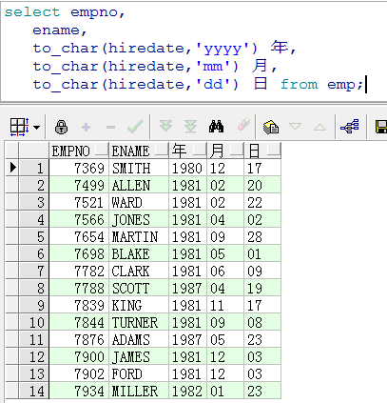

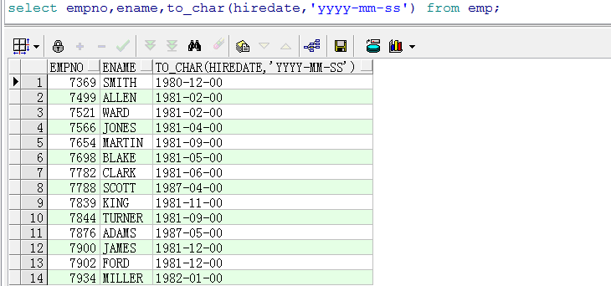
在结果中10以下的月前面被被补了前导零，可以使用fm去掉前导零
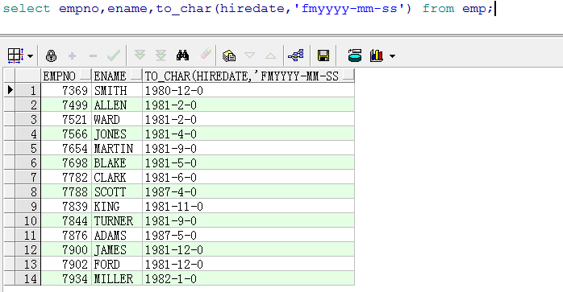
TO_CHAR还可以给数字做格式化
范例：把雇员的工资按三位用“,”分隔，在oracle中“9”代表一位数字
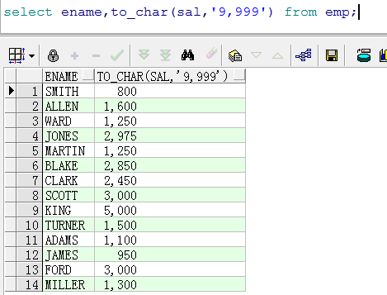

如果在钱的前面加上国家的符号可以使用“$”代表是美元，如果要使用本地的钱的单位使用“L”
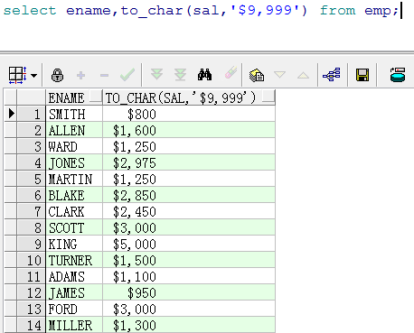

2,TO_NUMBER:数值转换函数
TO_NUMBER可以把字符串转换成数值
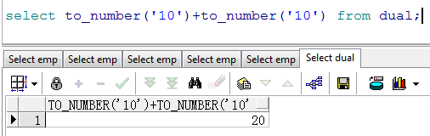

3,TO_DATE:日期转换函数
TO_DATE可以把字符串的数据转换成日期类型
